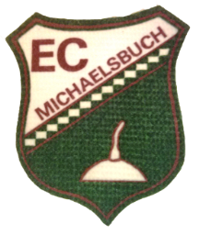

E i n l a d u n g
zum

Gartenfest

mit Gemeindemeisterschaft im Stockschießen

am: Samstag,
den 24 . Juni 2017

in Michaelsbuch an der Asphaltbahn.

Für ihr leibliches Wohl ist bestens gesorgt.
Abends „ Caribic“ BAR Betrieb

Frühschoppen ab 10 Uhr, Grillstand ab 11,30 Uhr, Grillspezialitäten
Bratwürstl, Fischsemmel, Kaffee und Kuchen usw.
Abends Siegerehrung des Gemeindemeisters.

Auf Ihren Besuch freut sich der
EC Michaelsbuch

